
СОВЕТ ШКУРИНСКОГО СЕЛЬСКОГО ПОСЕЛЕНИЯ
КУЩЕВСКОГО РАЙОНА

РЕШЕНИЕ
от 23.04 2021 №83
ст-ца Шкуринская

Об опубликовании проекта решения Совета Шкуринского сельского поселения «О внесении изменений в решение Совета Шкуринского сельского поселения Кущевского района от 26 января 2018 года № 147 «Об утверждении Правил благоустройства территории Шкуринского сельского поселения Кущевского района», назначении даты проведения публичных слушаний, создании оргкомитета по проведению публичных слушаний, порядка учета предложений и участия граждан в обсуждении проекта решения Совета Шкуринского сельского поселения Кущевского района «О внесении изменений в решение Совета Шкуринского сельского поселения Кущевского района от 26 января 2018 года № 147 «Об утверждении Правил благоустройства территории Шкуринского сельского поселения Кущевского района»

В целях приведения Правил благоустройства территории Шкуринского сельского поселения Кущевского района в соответствии с действующим законодательством Российской Федерации и Краснодарского края, руководствуясь Федеральным Законом от 06.10.2003 № 131-ФЗ «Об общих принципах организации местного самоуправления в Российской Федерации», Уставом Шкуринского сельского поселения, Совет Шкуринского сельского поселения Кущевского района РЕШИЛ:
1. Опубликовать проект решения Совета Шкуринского сельского поселения Кущевского района «О внесении изменений в решение Совета Шкуринского сельского поселения Кущевского района от 26 января 2018 года № 147 «Об утверждении Правил благоустройства территории Шкуринского сельского поселения Кущевского района», в средствах массовой информации (приложение № 1) .
2. Назначить проведение публичных слушаний по вопросу рассмотрения проекта решения Совета Шкуринского сельского поселения Кущевского района «О внесении изменений в решение Совета Шкуринского сельского поселения Кущевского района от 26 января 2018 года № 147 «Об утверждении Правил благоустройства территории Шкуринского сельского поселения Кущевского района» на 14 мая 2021года в 14.00 часов по адресу: станица Шкуринская ул.Ленина, 61.
3. Создать оргкомитет по проведению публичных слушаний по вопросу, указанному в пункте 2 данного решения (приложение № 2).
4. Утвердить Порядок учета предложений и участия граждан в обсуждении проекта решения Совета Шкуринского сельского поселения Кущевского района «О внесении изменений в решение Совета Шкуринского сельского поселения Кущевского района от 26 января 2018 года № 147 «Об утверждении Правил благоустройства территории Шкуринского сельского поселения Кущевского района» (приложение № 3).
5. Контроль за выполнением настоящего решения возложить на комиссию по коммунальному хозяйству, транспорту, связи, благоустройству Совета Шкуринского сельского поселения (С.А. Гарькуша).
6. Решение вступает в силу со дня его официального опубликования.

Глава Шкуринского  сельского поселения  Кущевского района  В.В.Горбенко | Председатель Совета Шкуринского сельского поселения Кущевского района  А.Е.Белугин

ПРИЛОЖЕНИЕ № 1
к решению Совета Шкуринского сельского поселения Кущевского района от 23.04.2021 г. № 83

ПРОЕКТ
СОВЕТ ШКУРИНСКОГО СЕЛЬСКОГО ПОСЕЛЕНИЯ
КУЩЕВСКОГО РАЙОНА

Р Е Ш Е Н И Е

ст-ца Шкуринская

О внесении изменений в решение Совета Шкуринского сельского поселения Кущевского района от 26 января 2018 года № 147 «Об утверждении Правил благоустройства территории Шкуринского
сельского поселения Кущёвского района»

В целях приведения Правил благоустройства территории Шкуринского сельского поселения Кущевского района в соответствии с действующим законодательством Российской Федерации и Краснодарского края, руководствуясь Федеральным Законом от 06.10.2003 года № 131-ФЗ «Об общих принципах организации местного самоуправления в Российской Федерации», Уставом Шкуринского сельского поселениия, Совет Шкуринского сельского поселения Кущевского района РЕШИЛ:
- Внести в решение Совета Шкуринского сельского поселения Кущевского района от 26.01.2018 года № 147 «Об утверждении Правил благоустройства территории Шкуринского сельского поселения Кущёвского района» следующие изменения:
  - Приложение № 2 к Правилам благоустройства территории Шкуринского сельского поселения Кущёвского района изложить в новой редакции, согласно Приложению к настоящему решению.
2. Администрации Шкуринского сельского поселения Кущевского района (Горбенко) обнародовать и разместить настоящее решение на официальном сайте администрации Шкуринского сельского поселения Кущевского района в сети «Интернет».
3. Контроль за выполнением настоящего решения возложить на комиссию по коммунальному хозяйству, транспорту, связи, благоустройству Совета Шкуринского сельского поселения (Гарькуша).
4. Решение вступает в силу со дня его официального опубликования.

Глава Шкуринского  сельского поселения  Кущевского района | Председатель Совета  Шкуринского сельского поселения  Кущевского района
В.В.Горбенко | А.Е.Белугин

ПРИЛОЖЕНИЕ
к решению Совета Шкуринского сельского поселения Кущевского района
от __________ 2021 г. № ___

«Приложение № 2
к Правилам благоустройства территории Шкуринского сельского поселения
Кущёвского района

Требования к установке и оформлению объектов
придорожного сервиса для торговли сельскохозяйственной
продукцией на территории Шкуринского сельского поселения
Кущевского района

Торговые секции разработаны для применения на территории сезонных придорожных площадок по реализации сельскохозяйственной продукции муниципальных образований Краснодарского края.
Каркас торговой секции выполнять из металлоконструкций, окрашенных в черный цвет. Покрытие кровли из металлопрофильного листа серого цвета. Стойки сечения 70х70 мм. Элементы металлических связей сечением 40х30 мм.
Для оформления секций применять металлопрофильный лист под дерево, в соответствии с размерами, указанными на чертежах (рис. 4.1.). Паттерн из белого пластика или покрашенный с помощью трафарета и белой краски. Необходимо использовать меловые доски для написания цен.
Внешний вид объектов дорожного сервиса указан на рисунках1.1.-1.2.
Также разрешается оборудовать закрывающуюся зону с холодильниками. Двери в закрывающейся зоне могут быть выполнены по технике «шкаф-купе» или двери-гармошка.
Дополнительно можно оборудовать место отдыха. Внешний вид и размеры места отдыха указаны на рис. 2.1.-2.2.
Секции по продаже и хранению бахчевых культур оборудовать контейнерами из дерева и металла (рис. 3.1.).
Варианты планировок торговых секций указаны на рис. 4.2.-4.3. Внешний вид торгового оборудования 4.4.
Сельскохозяйственная ярмарка или торговый ряд должны иметь общую вывеску (рис. 5.1).
Место отдыха так же обозначается отдельной вывеской (рис. 5.1).
Вывески выполнить из пластика либо пенопласта, размер вывески 400 на 4300 мм., материал узора – пластик или трафарет и белая краска. Шрифт вывесок: PantonBlack.
Цветовое решение для оформления оборудования, ценников, пакетов, уголка потребителя указано на рисунке 6.2.
Все объекты придорожного сервиса должны иметь уголок потребителя размером 100х800 мм, согласно указанным на чертежах рекомендациям (рис. 6.3.).
На каждой торговой секции оформить информационную вывеску размерами А3 (рис. 6.4.), закрепить к стойке секции фасадной части на высоте 1900 мм до низа таблички.
Ценники продукции выполнить в соответствии с рисунком 6.6.
Пакеты и экосумки оформлять в соответствии с рисунками 6.7.-6.8.
Каждую секцию оборудовать емкостью для мусора объемом не менее 30 литров.
На территории объекта торговли установить туалет и контейнер для мусора на расстоянии не менее 15 метров от торговых секций.

Общий вид объекта дорожного сервиса
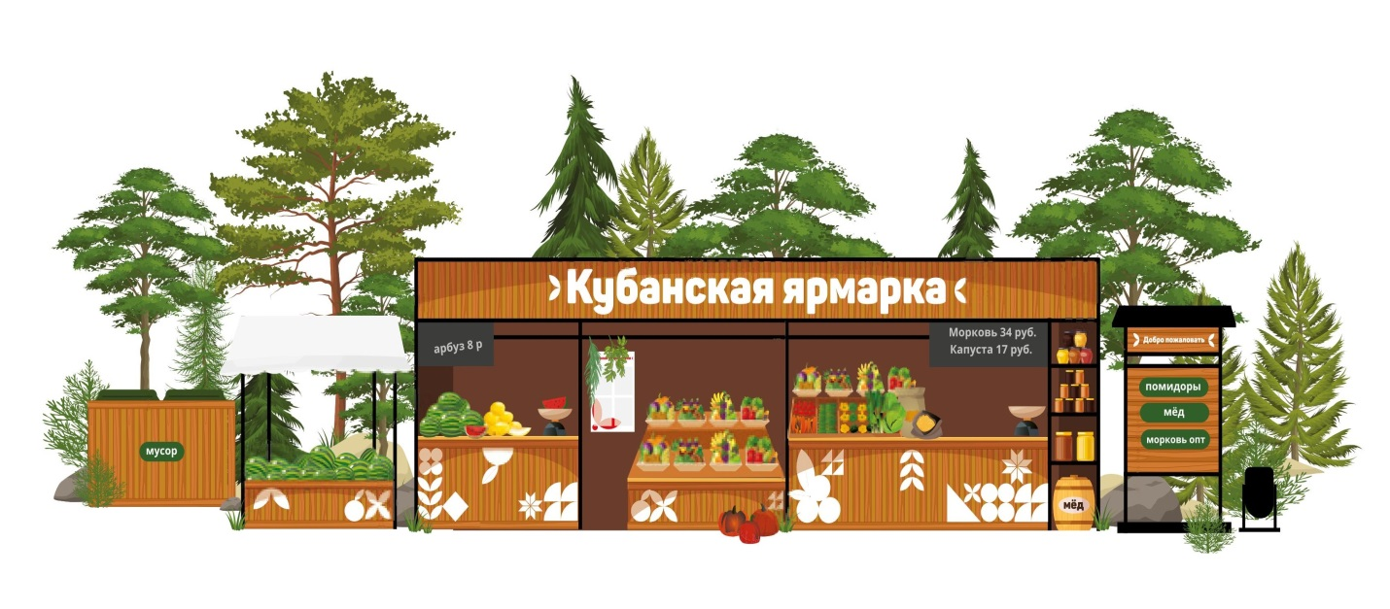Рис. 1.1.
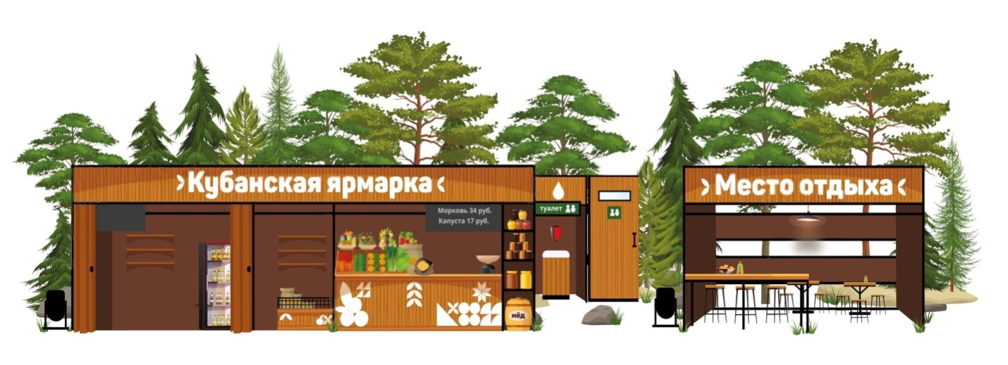
Рис. 1.2.

Место отдыха
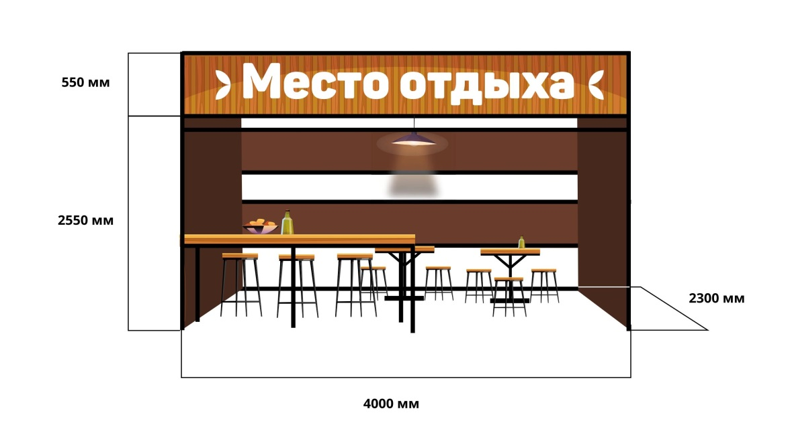
Рис. 2.1.
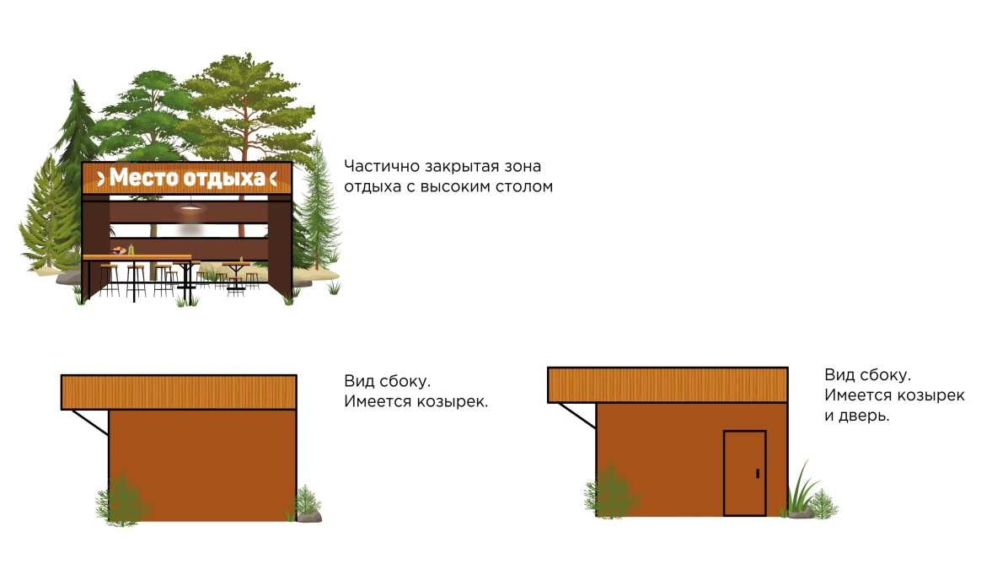
Рис. 2.2.

Место хранения и продажи бахчевых
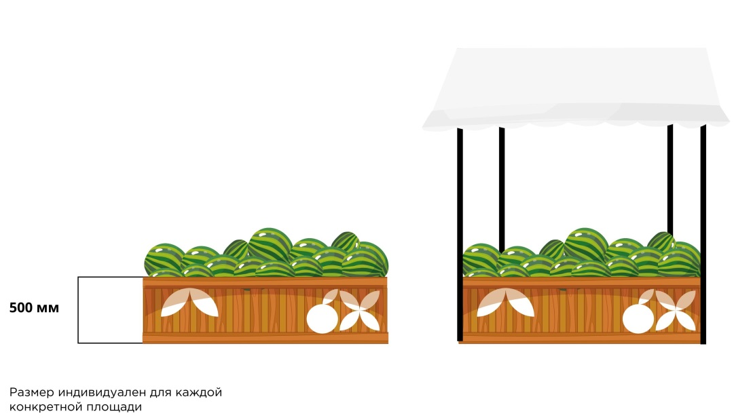
Рис. 3.1
Схема сельскохозяйственной ярмарки
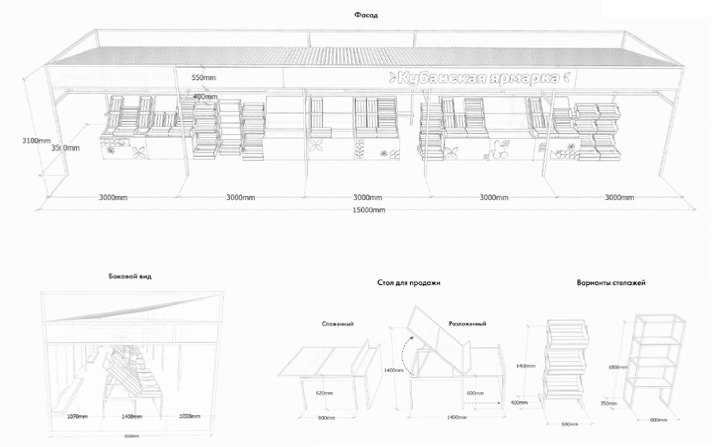
Рис. 4.1.
1 вариант секции для торговли овощами и фруктами
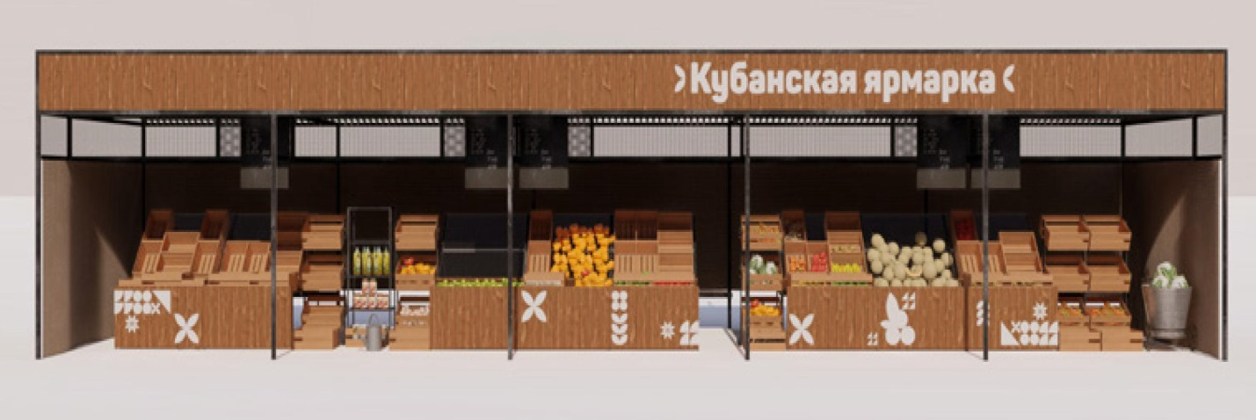
Рис. 4.2.

2 вариант секции для торговли овощами и фруктами

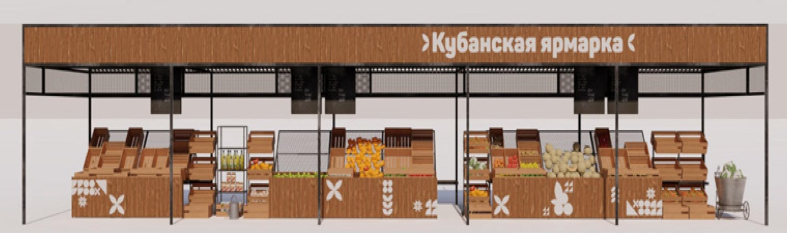
Рис. 4.3.

Торговое оборудование
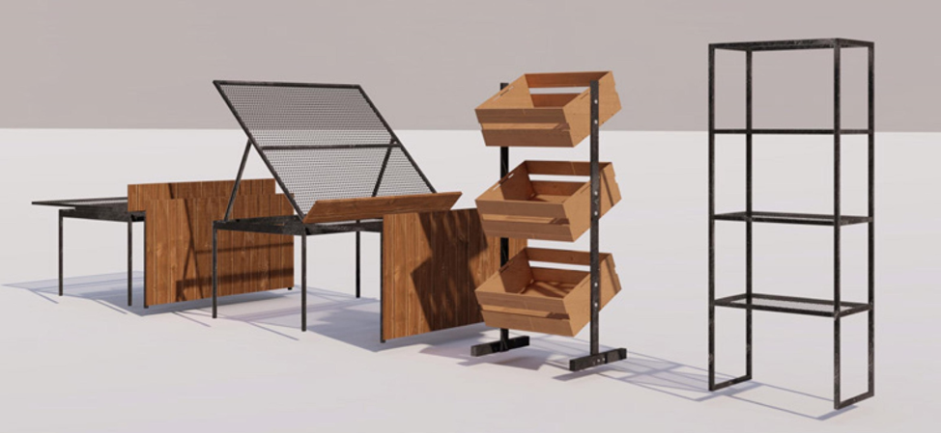
Рис. 4.4.
Вывески на главном фасаде
(фронтальной части) торговых секций и мест отдыха
Рис. 5.1.
Образцы элементов оформления

Рис. 6.1.

Рис. 6.2.
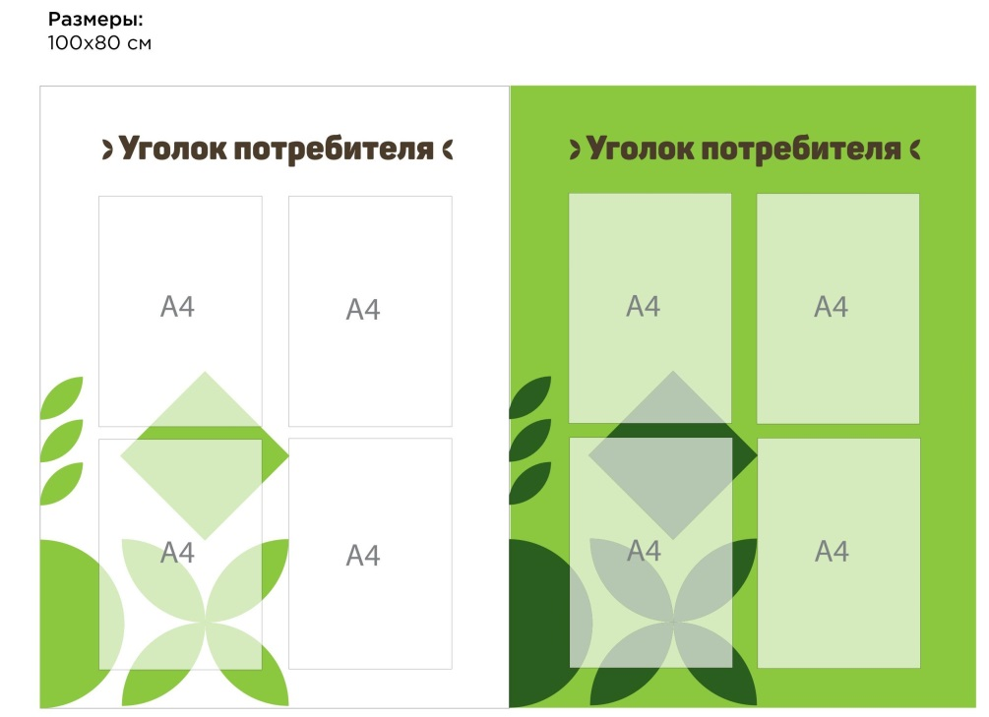
Рис. 6.3.

Рис. 6.4.
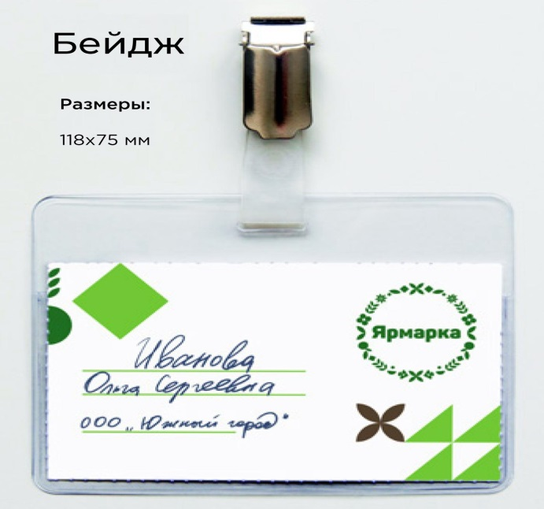
Рис. 6.5.
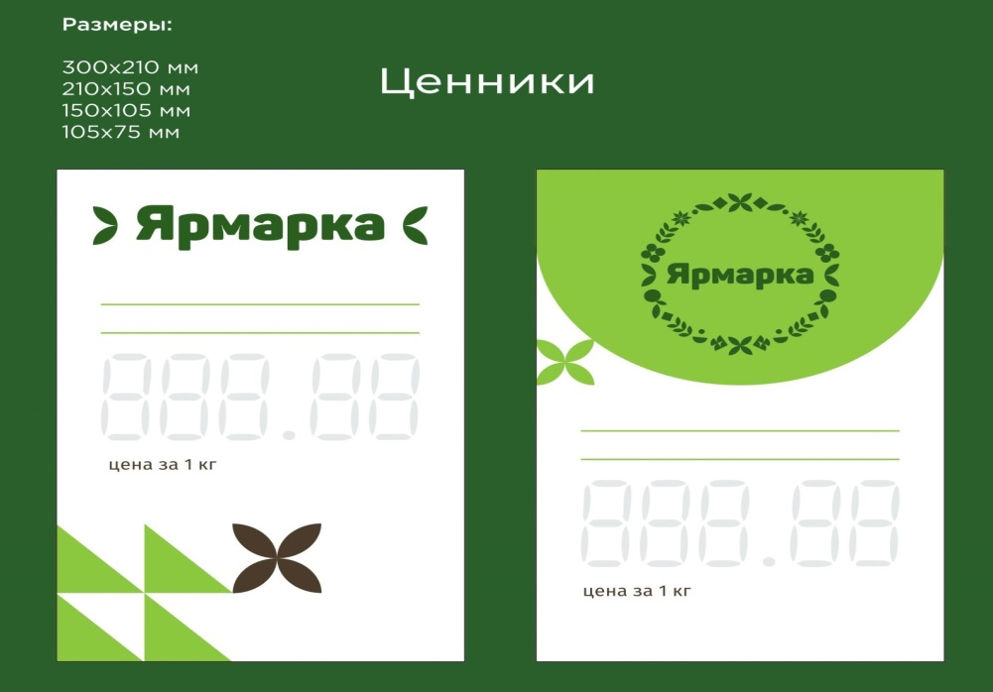
Рис. 6.6.
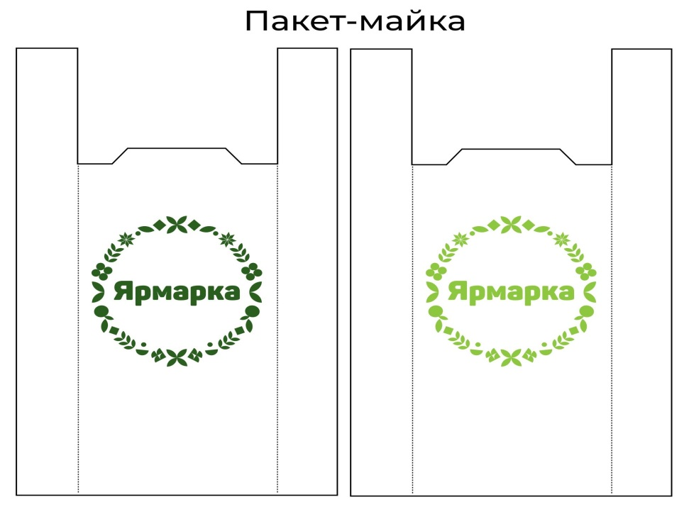
Рис. 6.7.

Рис. 6.8.

Глава Шкуринского
сельского поселения
Кущевского района В.В.Горбенко

Приложение № 2
к решению Совета Шкуринского
сельского поселения
Кущевского района
от 23.04.2021 г. №83

Состав оргкомитета
по проведению публичных слушаний по вопросу
рассмотрения проекта решения Совета Шкуринского сельского поселения Кущевского района «Об утверждении Правил благоустройства территории Шкуринского сельского поселения Кущевского района»

Марченко Илья Фридрихович - заместитель главы Шкуринского сельского поселения;
Мандрина Галина Васильевна - начальник общего отдела администрации Шкуринского сельского поселения;
Гарькуша Сергей Александрович -депутат Совета Шкуринского сельского поселения Кущевского района;
Кузнецов Андрей Михайлович -депутат Совета Шкуринского сельского поселения Кущевского района;
Белугин Александр Евгеньевич - председатель Совета Шкуринского сельского поселения Кущевского района;

Приложение № 3
к решению Совета Шкуринского
сельского поселения
Кущевского района
от 23.04.2021 г. № 83

ПОРЯДОК
учета предложений и участия граждан в обсуждении проекта решения Совета Шкуринского сельского поселения Кущевского района «О внесении изменений в решение Совета Шкуринского сельского поселения Кущевского района от 26 января 2018 года № 147 «Об утверждении Правил благоустройства территории Шкуринского сельского поселения Кущевского района»

1. Население Шкуринского сельского поселения Кущевского района с момента опубликования (обнародования) проекта Правил благоустройства территории Шкуринского сельского поселения Кущевского района вправе участвовать в его обсуждении в следующих формах :
1) проведение собраний граждан по месту жительства ;
2) массовое обсуждение проекта Правил благоустройства территории Шкуринского сельского поселения Кущевского района в порядке , предусмотренном настоящим Порядком ;
3) проведение публичных слушаний по проекту Правил благоустройства территории Шкуринского сельского поселения Кущевского района;
4) в иных формах , не противоречащих действующему законодательству.
2. Предложения о дополнениях и (или) изменениях по опубликованному проекту Правил благоустройства территории Шкуринского сельского поселения Кущевского района (далее- предложения), выдвинутые населением на публичных слушаниях, указываются в итоговом документе публичных слушаний, который передается в рабочую группу по учету предложений по проекту Правил благоустройства территории Шкуринского сельского поселения Кущевского района (далее- рабочая группа).
3. Предложения населения к опубликованному (обнародованному) проекту Правил благоустройства территории Шкуринского сельского поселения Кущевского района могут вноситься в течении 20 дней со дня его опубликования в рабочую группу и рассматриваются ею в соответствии с настоящим Порядком.
4. Внесенные предложения регистрируются рабочей группой.
5. Предложения должны соответствовать Конституции РФ, требованиям Федерального закона от 06.10.2003 г. №131-ФЗ «Об общих принципах организации местного самоуправления в Российской Федерации», федеральному законодательству, законодательству Краснодарского края.
6. Предложения должны соответствовать следующим требованиям:
1) должны обеспечивать однозначное толкование положений проекта Правил благоустройства территории Шкуринского сельского поселения Кущевского района.
2) не допускать противоречие либо несогласованность с иными положениями Правил благоустройства территории Шкуринского сельского поселения Кущевского района.
7. Предложения, внесенные с нарушением требований и сроков, предусмотренных настоящим Порядком, по решению рабочей группы могут быть оставлены без рассмотрения.
8. По итогам изучения, анализа и обобщения внесенных предложений рабочая группа составляет заключение.
9. Заключение рабочей группы на внесенные предложения должно содержать следующие положения :
1) общее количество поступивших предложений ;
2) количество поступивших предложений , оставленных в соответствии с настоящим Порядком без рассмотрения ;
3) отклоненные предложения ввиду несоответствия требованиям, предъявляемым настоящим Порядком ;
4) предложения, рекомендуемые рабочей группой к отклонению ;
5) предложения, рекомендуемые рабочей группой для внесения в текст проекта Правил благоустройства территории Шкуринского сельского поселения Кущевского района.
10. Рабочая группа представляет в представительный орган Шкуринского сельского поселения Кущевского района свое заключение и материалы деятельности рабочей группы с приложением всех поступивших предложений.
11. Перед решением вопроса о принятии ( включении в текст проекта Правил благоустройства территории Шкуринского сельского поселения Кущевского района ) или отклонении предложений совет Шкуринского сельского поселения Кущевского района в соответствии с Временным регламентом заслушивает доклад председательствующего на сессии совета Шкуринского сельского поселения Кущевского района либо уполномоченного члена рабочей группы о деятельности рабочей группы.
12. Итоги рассмотрения поступивших предложений с обязательным содержанием принятых ( включенных в Правил благоустройства территории Шкуринского сельского поселения Кущевского района) предложений подлежат официальному опубликованию (обнародованию).

Глава Шкуринского
сельского поселения
Кущевского района В.В.Горбенко

